


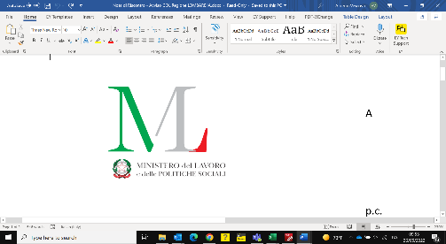

PNRR 1.4 INVESTIMENTO SISTEMA DUALE
AVVISO APPROVATO CON DECRETO 18991/2022 – LINEA C Interventi integrativi a favore di soggetti fragili

Denominazione soggetto esecutore: ______________
ID soggetto esecutore: ___________
ID Pratica: ____________
Nome e Cognome allievo/a _____________________

Denominazione servizio: ORIENTAMENTO INDIVIDUALE

Data | Dalle ore | Alle  ore | Presente | Assente | Nome e cognome del soggetto /professionista coinvolto | Descrizione sintetica delle attività svolte | Firma dell’allievo/a | Firma del soggetto/professionista
Es. 17/02/2023 | 17.00 | 18.00 | X |  | Es. Giulio Bianchi | Recupero apprendimenti italiano
Es. 22/02/2023 | 17.00 | 18.00 |  | X

Data e Firma del Legale rappresentante del soggetto esecutore

